***«Чудо-огород на окне»***

***Посадили огород,***

***посмотрите, что растет!***

***Будем мы ухаживать,***

***будем поливать,***

***Будем за росточками***

***дружно наблюдать!***

**Заканчивается зима. Солнышко все выше и выше. Пришло время посадок. Развести огород на подоконнике — приятное занятие, когда хочется отведать свежие дары природы. Нет ничего приятнее, когда первая зелень поспевает прямо у тебя на глазах. Посадить огород на подоконнике – отличный способ расширить представления детей о том, как ухаживать за растениями, о необходимости света, тепла, влаги, почвы для роста растений, развития интереса, мышления.**

**Воспитатели группы «Колокольчик» вместе с ребятами подготовили почву, семена и лотки. Ознакомились в разных источниках о посадке рассады. Выращивание растений на окне имеет огромное значение в познавательном развитии детей, воспитании экологической культуры, правильного поведения в природе. Как приятно видеть горящие глаза детей, их воодушевление и энтузиазм, когда они возятся на мини-огородиках и наблюдают за результатами своего труда!**

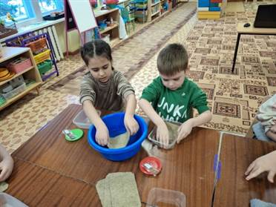 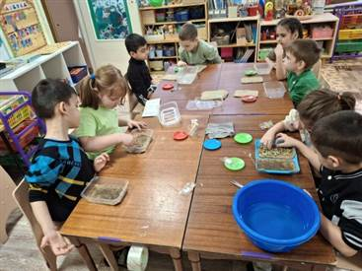 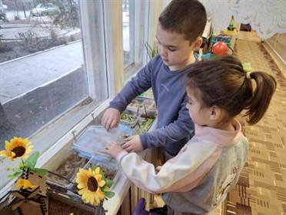

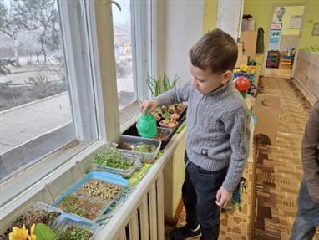 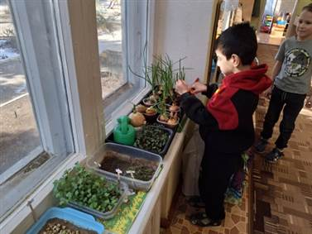 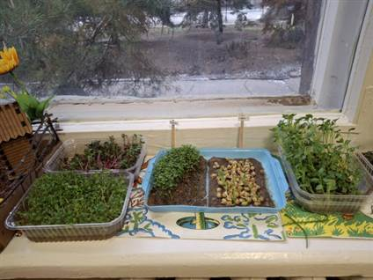 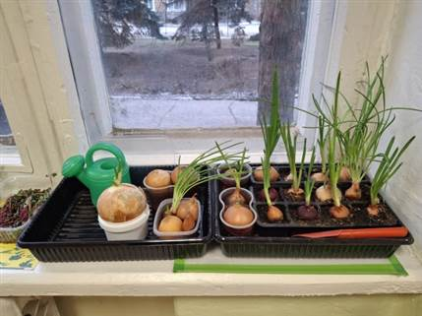

* **12 марта в группе «Колокольчик» прошло родительское собрание на тему «Вместе играем- речь детей развиваем»**

**Цель: повышение родительской компетенции в вопросах речевого развития детей дошкольного возраста.**

**Воспитатель Резвих И.В. показала презентацию «Нетрадиционные техники рисования как средство развития речи детей» и провела мастер-класс «Правильная речь-на кончике кисточки». Родители с удовольствием поучаствовали и нарисовали картину, используя нетрадиционные техники.**

**Учитель-логопед Полюхович С.В. рассказала, что важнейшим показателем подготовленности детей к обучению в школе является их уровень речевого развития; педагог провела мастер-класс «Простые секреты учителя-логопеда, формируем звуки вместе» , показала какие дидактические игры и пособия использует в своей работе. Показала ряд игр которые помогут сформировать правильное звукопроизношение (артикуляционная гимнастика), игры для развития речевого дыхания, для развития мелкой моторики, фонематического слуха.**

**Инструктор по физвоспитанию Воликова С.И. выступила с докладом «Как физкультура речь развивает: формы работы по преодолению речевых нарушений у детей с ТНР в процессе физкультурных занятий», рассказала , какие формы и методы использует в своей работе: пальчиковые игры, считалки и зазывалки, речевки, игры с речевым сопровождением. Использование этих речевых приемов положительно влияет на развитие речи. Раздала буклеты «Здоровьесберегающие технологии для занятий дома».**

**Педагог-психолог Альховатова И.В. провела игровой тренинг, рассказала и показала игры для развития речи будущих первоклассников, дала рекомендации родителям в какие речевые игры можно поиграть с детьми дома («Продолжи слово», «Слово заблудилось», «Игры со звуками, со слогами» и т.д.)**

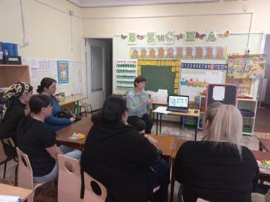 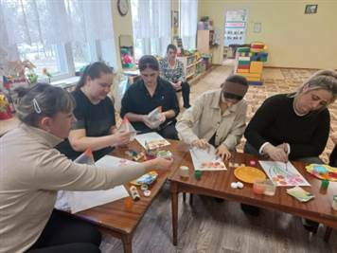 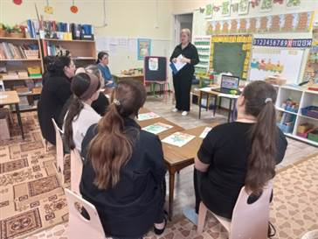

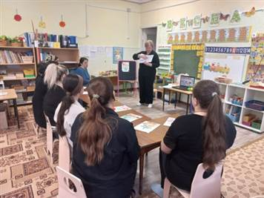 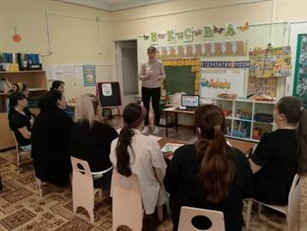 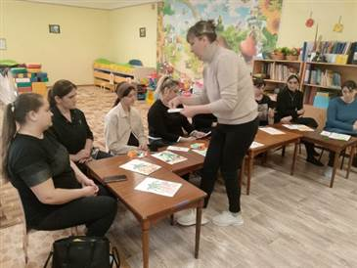

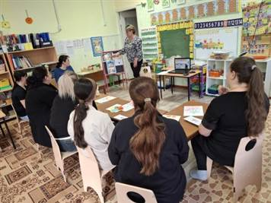 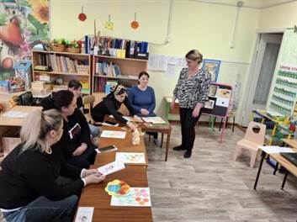 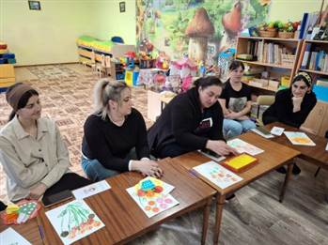

***Акция «Уроки юного пешехода».***

**С 11.03.по 14.03.2025г. в детском саду прошла акция «Уроки юного пешехода». В группе были организованы мероприятия, направленные на профилактику детского дорожно-транспортного травматизма.**

**Цель данных мероприятий - обеспечение безопасности детей на дорогах, повышение у них уровня знаний ПДД, способствующие устранению причин и условий совершения ДТП с участием несовершеннолетних пешеходов.**

**С детьми проводились различные по форме мероприятия, направленные на предупреждение дорожного травматизма. Ребята участвовали в играх и викторинах: на знание правил дорожного движения, сигналов светофора, правил поведения в общественном транспорте и на дороге. Проведены совместные беседы с родителями о правилах ДД и поведении на улице, рекомендации для родителей «Ребенок- главный пасажир», «Пристегни ремень- сохрани жизнь!». Вся организованная работа позволила расширить кругозор взрослых и детей.**

**С помощью игр, игровых ситуаций, инсценировок, бесед, рассказов воспитатели старались донести до сознания детей, к чему может привести нарушение правил дорожного движения, способствовали развитию осторожности, осмотрительности на дорогах, воспитывали внимание. Все проведённые мероприятия явились частью постоянно осуществляемой детским садом работы по профилактике дорожного травматизма.**

